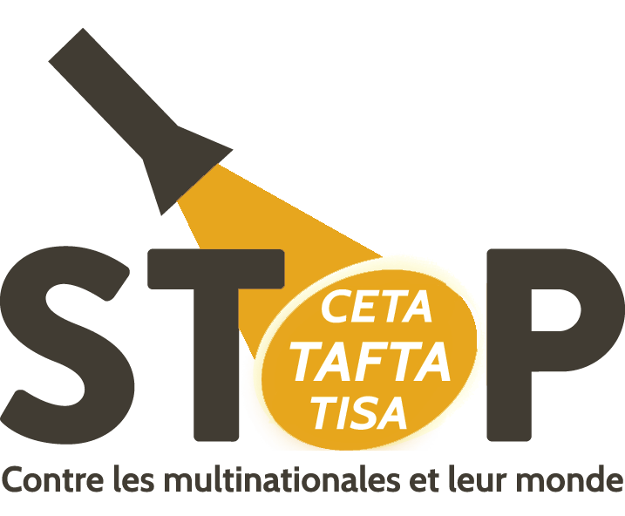

Le CETA est un projet d'accord de "libre-échange" entre le Canada et l'Union Européenne.
Le texte issu des négociations est public depuis un an. L'accord prétend soumettre des domaines entiers à la logique du marché et préfigure le contenu du TAFTA.
Le CETA sera soumis à la ratification des eurodéputés début 2016.

Il faut le bloquer !

Pierre-Yves SERINET, politologue québécois sera
le mercredi 25 novembre à 18h30 à la MRES
Maison Régionale de l'Environnement et des Solidarités
23 rue Gosselet à Lille.

Il nous parlera du combat qu'il mène au Québec contre le CETA avec le réseau québécois sur l'intégration continentale (RQIC). Nous échangerons sur les moyens de bloquer cet accord.
Ce débat est organisé par le collectif Stop TAFTA de la métropole lilloise.
Pour plus d'informations : https://www.collectifstoptafta.org/
et www.stoptafta-npdc.com/ contact : tafta.npdc@gmail.com

Les membres du collectif : ATTAC métropole, Ligue des droits de l'Homme, Solidaires 59/62, SUD Santé Sociaux, les Amis du Monde Diplomatique, EDA (Environnement et Développement Alternatif), RESO, Résistance Sociale, Confédération paysanne, Collectif Houille-ouille-ouille, Les Gens d'Hellemmes, Objecteurs de croissance, Les Amis de la Terre Nord, Alternatiba, Le collectif eau, Mouvement Républicain et citoyen, Nouvelle Donne, PG, Fédération Nord du PCF, EELV, Jeunes Ecologistes...
Le CETA est un accord de « libre-échange » entre le Canada et l'Union Européenne dont les négociations sont désormais terminées. Le texte, rendu public le 26 septembre 2014, permet d'en saisir la portée et anticiper l'impact que pourrait avoir le TAFTA sur une diversité de domaines au fondement de nos sociétés.
Le CETA est le cheval de Troie du TAFTA. Des filiales canadiennes d'entreprises américaines pourront s'appuyer sur le CETA pour commercer et investir librement en Europe. Il contient l'ISDS dans sa version originale, avant que l'on ne cherche à l'amender dans le TAFTA. L'ISDS est un mécanisme qui permet aux investisseurs étrangers de poursuivre le gouvernement français s'il adopte une politique d'intérêt public qui viendrait frustrer leurs ambitions de profits.

Le CETA doit passer par le parlement européen. Nos devons le bloquer en agissant massivement auprès des eurodéputés. Ce traité devrait être reconnu comme « mixte » c'est-à-dire soumis aussi à la compétence des parlements nationaux. Un rapport de force est à établir avec la Commission européenne qui préférerait se passer de l'avis des parlements nationaux.

Notre temps est compté, nous devons agir avec force pour faire échouer le CETA et compromettre les négociations sur le TAFTA.

PIERRE-YVES SERINET :
Politologue spécialisé en économie politique internationale et mouvements sociaux, Pierre-Yves Serinet travaille depuis plus de 20 ans au sein de coalitions et réseaux sociaux multisectoriels qui luttent, au Québec et sur la scène internationale, pour la construction d'un modèle socio-économique plus juste et équitable. Il a en particulier été étroitement impliqué dans diverses luttes contre les accords de libre-échange et les privilèges que ce modèle accorde aux entreprises transnationales aux dépens des droits et de la souveraineté des peuples. Il coordonne actuellement le Réseau québécois sur l'Intégration continentale (RQIC), une référence au Canada de la nécessaire articulation des divers secteurs de la société pour sortir du modèle du libre-échange et bâtir collectivement un paradigme distinct qui remette l'économie au service des gens, dans le respect des droits des peuples et de la nature.
Réseau québécois sur l'Intégration continentale (RQIC) :
Le Réseau québécois sur l'Intégration continentale (RQIC) est une large coalition sociale multisectorielle qui regroupe plus de vingt organisations sociales nationales du Québec, provenant des milieux syndicaux, communautaires et populaires, étudiants, environnementaux, de femmes, de droits humains et de développement international. Créé il y a 30 ans dans la foulée des négociations de l'Accord de libre-échange entre le Canada et les États-Unis (ALÉ) au milieu des années 1980 suivies de celles de l'ALÉNA, le RQIC s’est imposé comme un interlocuteur central de la société civile québécoise en matière d’intégration économique et de commerce international. Cofondateur de l'Alliance sociale continentale (ASC), le RQIC a été un chef de file de la lutte contre le projet de Zone de libre-échange des Amériques (ZLÉA) aux côtés de ses réseaux partenaires sur le continent, forts de la construction collective de la plateforme des Alternatives pour les Amériques. Depuis la déroute de la ZLÉA, le RQIC poursuit sa lutte contre le modèle de libre-échange et le régime international d'investissements, s'attaquant tour à tour au Partenariat sur la sécurité et prospérité de l'Amérique du Nord (PSP), à l'Accord économique et commercial global (AÉCG / CETA) entre l'Union européenne et le Canada depuis 2010, et au Partenariat transpacifique (PTP) depuis 2013. Les organisations membres du RQIC représentent plus d'un million de personnes au Québec. (www.rqic.alternatives.ca / Facebook RQICcoalition / Twitter @RQICcoalition)

